Välkommen till Distriktslags-SM i Gävle
3-6 januari 2019

3 januari
Samling 05:45, Idrottens Hus (ÖLIBF) Avresa 06:00
Gemensam buss till Gävle med killarna
Ankomst kl:10:00 till Borgarskolan, Gävle
Lunch vid 12-tiden

Boende
Borgarskolan, Sämskmakargatan 1, 803 24 Gävle

Packlista
Luftmadrass, pump, Hygienartiklar, Sängkläder, kudde, Skarvsladd, (Packa för 4 dagar)
Innebandy grejor, Matchkläder både vita och blåa samt uppvärmningströja och träningsoverallen.
Kom ihåg att ta med kläder för kalla dagar,

Spelschema
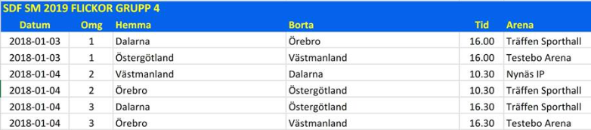
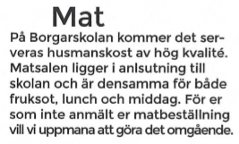
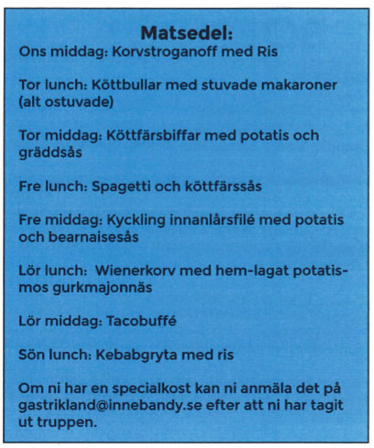
Slutspelet börjar kvällen den 5 januari

Slutspelsschema för tjejerna ser ut så här.
SDF SM 2019 FLICKOR PLACERINGSMATCHER 9-12
Datum |  | Placering |  |  | Hemma |  | Borta |  |  | Tid | Arena
2018-01-05 |  | 9-12:1 |  |  | 3:an Grupp 1 |  | 3:an Grupp 2 |  |  | 15.30 | Träffen Sporthall
2018-01-05 |  | 9-12:2 |  |  | 3:an Grupp 3 |  | 3:an Grupp 4 |  |  | 17.00 | Träffen Sporthall
2018-01-06 |  | 11-12 |  |  | Förlorare 9-12:1 |  | Förlorare 9-12:2 |  |  | 08.00 | Gavlehov Nova
2018-01-06 |  | 9-10 |  |  | Segrare 9-12:1 |  | Segrare 9-12:2 |  |  | 08.00 | Gavlehov Alfa
SDF SM 2019 FLICKOR KVARTSFINALER
Datum |  | Omgång |  |  | Hemma |  | Borta |  |  | Tid | Arena
2018-01-05 |  | Kvartsfinal 1 |  |  | 1:an Grupp 1 |  | 2:an Grupp 2 |  |  | 15.30 | Gavlehov Alfa
2018-01-05 |  | Kvartsfinal 3 |  |  | 1:an Grupp 2 |  | 2:an Grupp 1 |  |  | 15.30 | Gavlehov Nova
2018-01-05 |  | Kvartsfinal 2 |  |  | 1:an Grupp 3 |  | 2:an Grupp 4 |  |  | 17.00 | Gavlehov Alfa
2018-01-05 |  | Kvartsfinal 4 |  |  | 1:an Grupp 4 |  | 2:an Grupp 3 |  |  | 17.00 | Gavlehov Nova
SDF SM 2019 FLICKOR PLACERINGSMATCHER 5-7
Datum |  | Placering |  |  | Hemma |  | Borta |  |  | Tid | Arena
2018-01-06 |  | 5-7:1 |  |  | Förlorare Kvartsfinal 1 |  | Förlorare Kvartsfinal 2 |  |  | 09.30 | Träffen Sporthall
2018-01-06 |  | 5-7:2 |  |  | Förlorare Kvartsfinal 3 |  | Förlorare Kvartsfinal 4 |  |  | 09.30 | Testebo Arena
SDF SM 2019 FLICKOR SEMIFINALER
Datum |  | Omgång |  |  | Hemma |  | Borta |  |  | Tid | Arena
2018-01-06 |  | Semifinal 1 |  |  | Segrare Kvartsfinal 1 |  | Segrare Kvartsfinal 2 |  |  | 09.30 | Gavlehov Alfa
2018-01-06 |  | Semifinal 2 |  |  | Segrare Kvartsfinal 3 |  | Segrare Kvartsfinal 4 |  |  | 09.30 | Gavlehov Nova
SDF SM 2019 FLICKOR FINAL
Datum |  | Omgång |  |  | Hemma |  | Borta |  |  | Tid | Arena
2018-01-06 |  | Final |  |  | Segrare semifinal 1 |  | Segrare semifinal 2 |  |  | 14.30 | Gavlehov Alfa
Så här spelar killarna
SDF SM 2019 POJKAR GRUPP 1
Datum | Klass |  | Omg | Hemma |  | Borta |  | Tid | Arena
2018-01-03 | Po GR 1 |  | 1 | Västergötland |  | Örebro |  | 13.00 | Träffen Sporthall
2018-01-04 | Po GR 1 |  | 3 | Örebro |  | Norrbotten |  | 12.00 | Träffen Sporthall
2018-01-04 | Po GR 1 |  | 4 | Gotland |  | Örebro |  | 18.00 | Testebo Arena
2018-01-05 | Po GR 1 |  | 5 | Örebro |  | Skåne |  | 10.30 | Träffen Sporthall

